mur.at Netzrauschen | 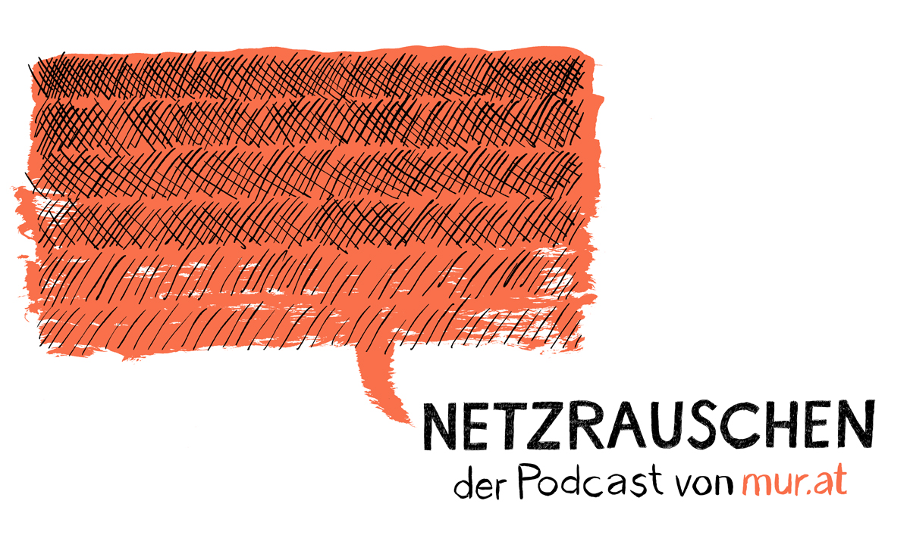
Protokoll Besprechung 28.01.2021
Teilnehmer*innen: Adina, Andreas (zu Beginn), Antonia, Jogi, Gernot, Maggie
Protokoll: Gernot
Nr. | Bereich | Information | Status | verantwortlich
1 | Projektjahr 2020
1.1 | CBA | Für's Archivieren bzw. Online stellen auf CBA wurde bisher der Account von Maggie verwendet. Maggie scheint somit auch als Medieninhaberin auf (z.B. https://cba.fro.at/467484). Gernot bringt ein, ob dafür nicht ein mur.at-Account sinnvoller wäre.  Info von Maggie: Account wurde über Manfred / Radio Helsinki angelegt.  Abklären mit Radio Helsinki. | To Do | Gernot
1.2 | netzrauschen.mur.at | Es gibt z.Z. keine Verlinkung auf mur.at bzw. scheint auch nicht auf der Projekte-Seite auf. | To Do | Web Admins
1.3 | netzrauschen.mur.at | Administration z.Z. nur durch Jogi möglich, was auf Dauer keine zufriedenstellende Situation ist. Jogi stellt sich zur Verfügung neue Beiträge online zu stellen. Die Mediendaten werden vom bisher genutzen Share auf der Wolke abgeholt. | Info | -
1.4 | netzrauschen.mur.at / Vol. 2 | Online stellen | To Do | Jogi
1.5 | Abrechnung / Honorare | Jogi informiert, dass EUR 3.000,- für das Projekt noch zur Verfügung stehen. Diskussion über die Verwendung des Betrages und schlussendlich Beschluss über gleichmäßige Aufteilung als Honorare für Adina, Antonia, Gernot und Maggie (EUR 750,- / Person). | Beschluss | -
1.6 | Abrechnung / Honorare | Honorar über EUR 750,- an mur.at (finanzen@mur.at) stellen. "Konzeption und Produktion Netzrauschen Podcast Vol.1 – 3" | To Do | Antonia, Adina, Gernot, Maggie
2 | Vol. 3
2.1 | Pre-Production | Schnitt von Antonia fertig. Text Moderation von Maggie fertig. Material auf der Wolke. | Info | -
2.2 | Pre-Production | Einwand Adina: Anfang kann man kürzen, ist zu intern. Beschluss: Wird durch Adina gekürzt bis Ende KW5, dann Anpassung Moderation durch Maggie. | To Do | Adina, Maggie
2.3 | Recording Moderation | Ein Recording-Termin mit Tona bei Radio Helsinki wird für E. KW6 angestrebt. | To Do | Antonia, Gernot
3 | Netzrauschen 2021
3.1 | Ideen / Format | Sowohl Jogi als auch Gernot erachten ein Liveformat vorallem im Sinne eines weniger zeitaufwendigen Produktionsprozesses als eine anstrebenswerte Variante des Podcasts. | Info | -
3.2 | Ideen / Themen | Jogi: Neue Vereinsmitglieder  Gernot: Livesendung mit Performance-Charakter, z.B. in einer Doppelconférence, mit dem Thema Netznews.  Adina: Künstlerische Themen kommen zu kurz.  Maggie: mur.at Jahresprogramm | Info | -
3.3 | Ideen / Themen | Sammeln von Themen: https://etherpad.mur.at/p/2021PodcastThemen | To Do | Alle
3.4 | Projektkoordination | Das leidige Thema Koordination. Wer will? Wer traut sich es zu? Wer hat Ressourcen?  Jogi definiert die Aufgaben der Koordination:  - Monitoring Termine  - Kontakt zum Verein (Dokumentation, Protokolle) | To Do | Alle
3.5 | Liveformat | Möglichkeiten mit Radio Helsinki abklären | To Do | Gernot

